Activité : Triangle -Vocabulaires
A
ABC est un ……………………………… .
Le point A est un …………………………………….. .
Les points B et C sont ………………………………. .
Il y a donc ……… ………. ……… …. …………… .

B
C

Les segments sont des ………. ….. …………… …… .

……. , ……., ……. sont des angles du triangle ABC.

Le côté ……… est le côté opposé à l’angle .

Le sommet C est le sommet opposé au coté………… .

Activité 2 : Triangles particuliers

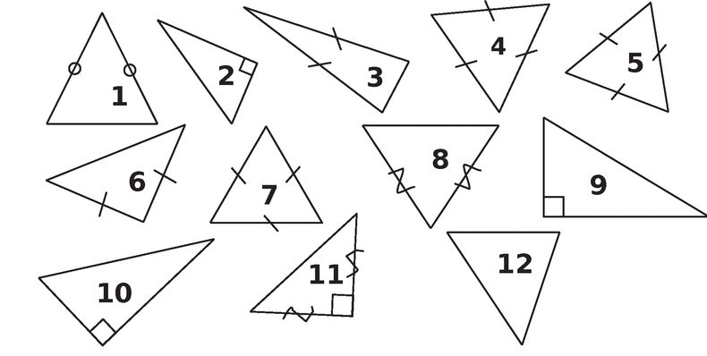
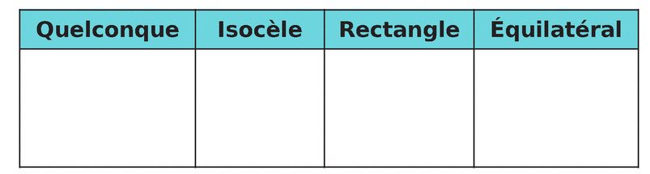
Classe les triangles suivants dans le tableau :

1)Triangle isocèle :
D
Le triangle DEF est un triangle ……………..
F
E
en ……….. .
Le point D est le ………………………………….. .

Le segment situé en face du ………….
…………………………………….. est…………..
………………………….. .

Dans le triangle DEF, on a deux égalités :
……….. = …………..

………..=……….

M

2)Triangle équilatéral :
N
O
Le triangle MNO est un triangle ………………… .

Dans le triangle MNO, on a :

…………. = ………...=…………..

………….=………….=………...= 60°

3) Triangle rectangle :
Le triangle ……. est un triangle ……………..
X
Y
Z
en …… .

Le point Z est le …….. où il y a ………. ………… .

Le segment ………. situé en face du ………….. ……

est ……………………. .

